供应商添加操作指引

1、 写明供应商名称、纳税人识别号（统一社会信用代码）如：安徽同策建筑工程有限公司、91340303MA2UMQ5B00；

2、 如供应商有更名情况，请提供更名前的“曾用名”，如供应商多次更名时，只提供最近一次的曾用名。

3、一定要写明使用此供应商的财务组织，运维同事才知道如何分配供应商。

4、 因物业系统已经从地产财务系统迁移，需写明物业系统添加还是在地产系统添加。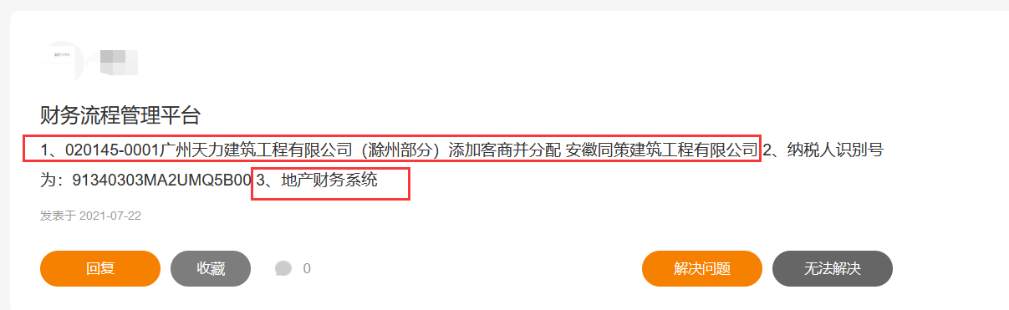

图表 1